Vorlesung 06.11.2023  
Grundlagen

### Aussagenlogik Allgemein

* Aussagenlogik ist ein wichtiger Bestandteil der Informatik.
* Das System nutzt Verknüpfungen von elementaren Aussagen zu zusammengesetzten Aussagen. ​
* Schlussfolgerungen lassen sich mit Methoden untersuchen und mit Algorithmen finden. ​
* Das macht die Aussagenlogik für die Informatik grundlegend, da sich logische Sachverhalte mit elementaren Aussagen und deren Verknüpfungen beschreiben lassen.
* Für die Informatik ist eine gültige schlussfolgerung aus einer Menge von Axiome grundlegend wichtig
* In der Aussagenlogik gibt es nur Wahr oder Falsch
  + Das nennt man auch Bivalenz

### Aussagenlogik Schlussfolgerung

* Aussagenlogik bildet das Fundament für Schlussfolgerungen. ​
* Unter Aussagenlogik wird eine einfache Logik ohne Zahlen oder Objekte verstanden. ​
* Eine Aussage ist ein Satz, der entweder wahr oder falsch ist. ​
* Atomare Aussagen lassen sich nicht in weitere Teilaussagen zerlegen. ​
* Aussagen können mit logischen Verknüpfungen den so genannten Junktoren verbunden werden.

### Aussagenlogik Aufbau

* Atomare Aussagen werden immer mit Buchstaben Bezeichnet
  + A oder B
* Junktoren verbinden allgemein logische Aussagen hierbei gibt es verschiedene
  + Die häufigsten sind dabei
    - und
      * Verbindet aussagen zu einer gemeinsamen Aussage
    - oder
      * Optioniert Aussagen
    - nicht
      * Macht aus Falsch Wahr und aus Wahr Falsch

### Aussagenlogik Wahrheitstabellen

* Bei der arbeit mit Junktoren ist es nicht atypisch mit Wahrheitstabellen zu arbeiten
* Junktoren werden dabei mit bestimmten zeichen dargestellt
  + ^ und
  + v oder
  + ¬ nicht

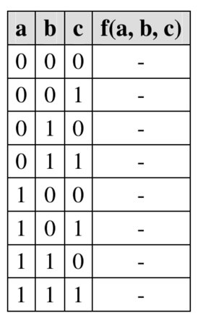

### Aussagenlogik Gesetze

### 

### 

### 

### Aussagenlogik Rechenregeln

### 

### 

### 

### 

### Disjunktive und Konjunktive Normalform

* Bei der arbeit mit Junktoren ist es wichtig Formal zu arbeiten
* Grundsätzlich sollte man Aussagen nur in 2 arten verknüpfen
* KNF
  + und außerhalb oder innerhalb
  + (A oder C) und ( A oder B )
* DNF
  + oder außerhalb und innerhalb
  + (A und C) oder ( A und B )

### Aussagenlogik

* Ausgehend aus der Aussagenlogik, logischer Formeln und logischen Schlussfolgerungen lässt sich ein digitales Schaltungsdesign aus **Logikgattern** (AND, OR, XOR usw.) entwickeln.
* **Logikgatter** sind Hardware Bausteine, aus denen Schaltungen gebaut werden, diese Bausteine können Operationen der Booleschen Algebra ausführen.
* Dadurch kann man einfache und komplizierte Schaltungen konstruieren
* Komplexe Schaltungen sind eine Kombination aus einfachen Schaltungen bzw. von Logikgatter

### Boolesche Algebra:

* Die Boolesche Algebra liefert immer eine Aussage, entweder wahr oder falsch (true oder false), dasselbe gilt auch für ein digitales Schaltungsdesign auch.
* Es wird mit EIngaben eine Ausgabe erzeugt.
* Wahr oder falsch wird ersetzt durch „Strom fließt nicht“ (0) oder „Strom fließt“ (1).
* Um binäre Signale zu verarbeiten, haben Logikgatter Ein- und Ausgänge.

Beispiel: A und B sind Eingänge. A kann 1 oder 0 sein und B kann 1 oder 0 sein. Je nachdem, welche Werte A und B haben, kommt bei Y eine 1 oder 0.

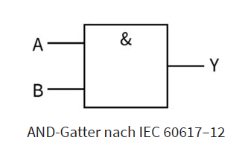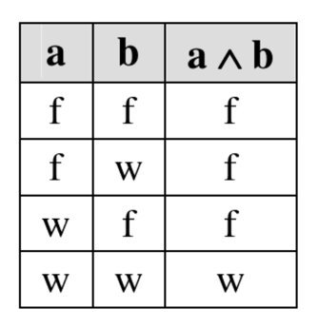

Hier sind alle Grundlegenden Logikgatter aufgezählt:  
<https://botland.de/blog/logikgatter-wie-funktionieren-sie/#NOT-Gatter>